

**Алматы облысы әкімдігінің 2017 жылғы 12 шілдедегі "Тұқым шаруашылығы саласындағы мемлекеттік көрсетілетін қызметтер регламенттерін бекіту туралы" № 288 қаулысына өзгерістер енгізу туралы**

***Күшін жойған***

Алматы облысы әкімдігінің 2018 жылғы 20 сәуірдегі № 185 қаулысы. Алматы облысы Әділет департаментінде 2018 жылы 4 мамырда № 4674 болып тіркелді. Күші жойылды - Алматы облысы әкімдігінің 2020 жылғы 19 наурыздағы № 113 қаулысымен

      Ескерту. Күші жойылды – Алматы облысы әкімдігінің 19.03.2020 № 113 қаулысымен (алғашқы ресми жарияланған күнінен кейін күнтізбелік он күн өткен соң қолданысқа енгізіледі).

      "Мемлекеттік көрсетілетін қызметтер туралы" 2013 жылғы 15 сәуірдегі Қазақстан Республикасы Заңының 16-бабының 1-тармағына және "Тұқым шаруашылығы саласындағы мемлекеттік көрсетілетін қызметтер стандарттарын бекіту туралы" 2015 жылғы 6 мамырдағы № 4-2/416 Қазақстан Республикасы Ауыл шаруашылығы министрінің бұйрығына (Нормативтік құқықтық актілерді мемлекеттік тіркеу тізілімінде № 11777 тіркелген) сәйкес, Алматы облысының әкімдігі ҚАУЛЫ ЕТЕДІ:

      1. Алматы облысы әкімдігінің "Тұқым шаруашылығы саласындағы мемлекеттік көрсетілетін қызметтер регламенттерін бекіту туралы" 2017 жылғы 12 шілдедегі № 288 (Нормативтік құқықтық актілерді мемлекеттік тіркеу тізілімінде № 4288 тіркелген, 2017 жылдың 25 тамызында Қазақстан Республикасы Нормативтік құқықтық актілерінің эталондық бақылау банкінде жарияланған) қаулысына келесі өзгерістер енгізілсін:

      көрсетілген қаулының 2-қосымшасы осы қаулының қосымшасына сәйкес жаңа редакцияда баяндалсын.

      2. Алматы облысы әкімдігінің "Тұқым шаруашылығы саласындағы мемлекеттік көрсетілетін қызметтер регламенттерін бекіту туралы" 2017 жылғы 12 шілдедегі № 288 (Нормативтік құқықтық актілерді мемлекеттік тіркеу тізілімінде № 4288 тіркелген, 2017 жылдың 25 тамызында Қазақстан Республикасы Нормативтік құқықтық актілерінің эталондық бақылау банкінде жарияланған) қаулысының 1-тармағының 1) тармақшасының күші жойылды деп танылсын.

      3. "Алматы облысының ауыл шаруашылығы басқармасы" мемлекеттік мекемесі Қазақстан Республикасының заңнамасында белгіленген тәртіппен:

      1) осы қаулының Алматы облысы Әділет департаментінде мемлекеттік тіркелуін;

      2) осы қаулы мемлекеттік тіркелген күннен бастап күнтізбелік он күн ішінде оның қазақ және орыс тілдеріндегі қағаз және электронды түрдегі көшірмелерін Қазақстан Республикасы нормативтік құқықтық актілерінің эталондық бақылау банкіне енгізу және ресми жариялау үшін "Республикалық құқықтық ақпарат орталығы" шаруашылық жүргізу құқығындағы республикалық мемлекеттік кәсіпорнына жіберілуін;

      3) осы қаулыны Алматы облысы әкімдігінің интернет-ресурсында оның ресми жарияланғаннан кейін орналастыруын;

      4) осы қаулы мемлекеттік тіркеуден өткеннен кейін он жұмыс күні ішінде Алматы облысы әкімі аппаратының мемлекеттік-құқық бөліміне осы тармақтың 1), 2) және 3) тармақшаларында қарастырылған іс-шаралардың орындалуы туралы мәліметтерді ұсынуды қамтамасыз етсін.

      4. Осы қаулының орындалуын бақылау Алматы облысы әкімінің орынбасары С. Бескемпіровке жүктелсін.

      5. Осы қаулы әділет органдарында мемлекеттік тіркелген күннен бастап күшіне енеді және алғашқы ресми жарияланған күннен бастап қолданысқа енгізіледі.

|  |  |
| --- | --- |
| *Алматы облысының әкімі* | *А. Баталов* |

|  |  |
| --- | --- |
|  | Алматы облысы әкімдігінің 2018 жылғы "20" сәуір № 185 қаулысымен бекітілген қосымша |
|  | Алматы облысы әкімдігінің 2017 жылғы 12 шілдедегі № 288 қаулысымен бекітілген 2-қосымша |

**"Бірегей және элиталық тұқымдар, бiрiншi, екiншi және үшiншi көбейтілген тұқым өндiрушiлердi, тұқым өткізушілерді аттестаттау" мемлекеттік көрсетілетін қызмет регламенті**

**1. Жалпы ережелер**

      1. "Бірегей және элиталық тұқымдар, бiрiншi, екiншi және үшiншi көбейтілген тұқым өндiрушiлердi, тұқым өткізушілерді аттестаттау" мемлекеттік көрсетілетін қызмет (бұдан әрі – мемлекеттік көрсетілетін қызмет) облыстың жергілікті атқарушы органымен (бұдан әрі – көрсетілетін қызметті беруші) жеке және заңды тұлғаларға (бұдан әрі – көрсетілетін қызметті алушы) тегін көрсетіледі.

      Мемлекеттiк көрсетілетін қызмет Қазақстан Республикасы Ауыл шаруашылығы министрінің 2015 жылғы 6 мамырдағы № 4-2/416 (Нормативтік құқықтық актілерді мемлекеттік тіркеу тізілімінде № 11777 тіркелген) бұйрығымен бекітілген "Бірегей және элиталық тұқымдар, бiрiншi, екiншi және үшiншi көбейтілген тұқым өндiрушiлердi, тұқым өткізушілерді аттестаттау" мемлекеттiк көрсетілетін қызмет стандарты (бұдан әрі – Стандарт) негiзiнде көрсетіледі.

      Өтінішті қабылдау және мемлекеттік қызметті көрсету нәтижесін беру:

      1) көрсетілетін қызметті берушінің кеңсесі;

      2) "Азаматтарға арналған үкімет" мемлекеттік корпорация коммерциялық емес акционерлік қоғамы (бұдан әрі – Мемлекеттік корпорация);

      3) "электрондық үкіметтің" веб-порталы: www.egov.kz (бұдан әрі – портал) арқылы жүзеге асырылады.

      2. Мемлекеттік қызмет көрсету нысаны: электрондық (ішінара автоматтандырылған) немесе қағаз түрінде.

      3. Мемлекеттік қызметті көрсету нәтижесі: аттестаттау туралы куәлік немесе Стандартың 10-1-тармағында көрсетілген негіздер бойынша дәлелді бас тарту болып табылады.

      Мемлекеттік қызметті көрсету нәтижесін ұсыну нысаны: электрондық.

      Порталда мемлекеттік қызметті көрсету нәтижесі көрсетілетін қызметті алушының "жеке кабинетіне" көрсетілетін қызметті берушінің уәкілетті адамының электрондық цифрлық қолтаңбасымен қол қойылған (бұдан әрі – ЭЦҚ) электрондық құжат нысанында жолданады.

      Көрсетілетін қызметті алушы мемлекеттік қызметті көрсету нәтижесін қағаз жеткізгіште алуға жүгінген жағдайда, мемлекеттік қызметті көрсету нәтижесі электрондық нысанда ресімделеді, басып шығарылады және мөрмен және көрсетілетін қызметті берушінің уәкілетті адамының қолымен куәландырылады.

**2. Мемлекеттік қызметті көрсету процесінде көрсетілетін қызметті берушінің құрылымдық бөлімшелерінің (қызметкерлерінің) іс-қимыл тәртібін сипаттау**

      4. Көрсетілетін қызметті алушының Стандарттың 9-тармағына сәйкес құжаттар топтамасымен жүгінуі, мемлекеттік қызмет көрсету бойынша рәсімді (іс-қимылды) бастау үшін негіздеме болып табылады.

      5. Мемлекеттік қызмет көрсету процесінің құрамына кіретін әрбір рәсімнің (іс-қимылдың) мазмұны, оны орындаудың ұзақтығы және мемлекеттік қызмет көрсету рәсімнің (іс-қимылдың) нәтижесі:

      1) құжаттарды қабылдау, тіркеу және көрсетілетін қызметті берушінің басшысына жолдау – 20 (жиырма) минуттан артық емес. Нәтижесі - көрсетілетін қызметті берушінің басшысына жолдау;

      2) құжаттарды қарау және көрсетілетін қызметті берушінің жауапты орындаушысын анықтау – 3 (үш) сағат. Нәтижесі - көрсетілетін қызметті берушінің жауапты орындаушысын анықтау;

      3) көрсетілетін қызметті берушінің жауапты орындаушысымен 2015 жылғы 27 наурыздағы № 4-2/266 Қазақстан Республикасы Ауыл шаруашылығы министрінің міндетін атқарушының бұйрығымен бекітілген Бірегей және элиталық тұқымдар, бірінші, екінші және үшінші көбейтілген тұқым өндірушілерді, тұқым өткізушілерді аттестаттау қағидаларына сәйкес мемлекеттік қызмет көрсету нәтижесін рәсімдеу және көрсетілетін қызметті берушінің басшысына қол қоюға жолдау – 17 (он жеті) жұмыс күні. Нәтижесі - мемлекеттік қызмет көрсету нәтижесін көрсетілетін қызметті берушінің басшысына қол қоюға жолдау;

      4) мемлекеттік қызмет көрсету нәтижесіне қол қою және көрсетілетін қызметті берушінің жауапты орындаушысына жолдау – 4 (төрт) сағат. Нәтижесі - мемлекеттік қызмет көрсету нәтижесін көрсетілетін қызметті берушінің жауапты орындаушысына жолдау;

      5) мемлекеттік қызмет көрсету нәтижесін беру – 20 (жиырма) минуттан артық емес. Нәтижесі - мемлекеттік қызмет көрсету нәтижесін беру.

**3. Мемлекеттік қызмет көрсету процесінде құрылымдық бөлімшелер (қызметкерлер) мен көрсетілетін қызметті берушінің өзара іс-қимыл тәртібін сипаттау**

      6. Мемлекеттік қызмет көрсету процесіне қатысатын көрсетілетін қызметті берушінің құрылымдық бөлімшелерінің (қызметкерлерінің) тізбесі:

      1) көрсетілетін қызметті берушінің кеңсе қызметкері;

      2) көрсетілетін қызметті берушінің басшысы;

      3) көрсетілетін қызметті берушінің жауапты орындаушысы.

      7. Әрбір рәсімнің (іс-қимылдың) ұзақтығын көрсете отырып, құрылымдық бөлімшелердің (қызметкерлердің) арасындағы рәсімдердің (іс-қимылдың) бірізділігінің сипаттамасы осы регламенттің қосымшасы "Мемлекеттік қызмет көрсетудің бизнес-процестерінің анықтамалығы" келтірілген.

**4. Мемлекеттік корпорациямен және (немесе) өзге де көрсетілетін қызметті берушілермен өзара іс-қимыл тәртібін, сондай-ақ мемлекеттік қызмет көрсету процесінде ақпараттық жүйелерді пайдалану тәртібін сипаттау**

      8. Мемлекеттік көрсетілетін қызметті алу үшін көрсетілетін қызметті алушы Мемлекеттік корпорацияға Стандарттың 9-тармағына сәйкес құжаттар топтамасын ұсынады.

      9. Мемлекеттік қызмет көрсетудің нәтижесін Мемлекеттік корпорация арқылы алу процесінің сипаттамасы, оның ұзақтығы:

      1) Мемлекеттік корпорацияның қызметкері құжаттарды қабылдайды және тиісті құжаттардың қабылдағаны туралы қолхат береді (Стандарттың 10-тармағына сәйкес Мемлекеттік корпорацияның қызметкері құжаттарды қабылдаудан бас тартады және Стандарттың 6-қосымшасына сәйкес қолхат береді) – 20 (жиырма) минуттан артық емес;

      2) Мемлекеттік корпорацияның қызметкері көрсетілетін қызметті берушіге қабылданған құжаттарды жолдайды – 3 (үш) сағат;

      3) мемлекеттік қызметті көрсету процесінде көрсетілетін қызметті берушінің құрылымдық бөлімшелерінің іс-қимыл тәртібі осы регламенттің 5-тармағына сәйкес жүзеге асырылады – 3 (үш) сағат;

      4) Мемлекеттік корпорацияның қызметкері көрсетілетін қызметті берушіден мемлекеттік қызмет көрсету нәтижесін алады – 3 (үш) сағат;

      5) Мемлекеттік корпорацияның қызметкері көрсетілетін қызмет нәтижесін көрсетілетін қызметті алушыға береді – 20 (жиырма) минут.

      10. Жүгіну тәртібін және портал арқылы мемлекеттік қызмет көрсету кезінде көрсетілетін қызметті беруші мен көрсетілетін қызметті алушының рәсімдерінің (іс-қимылдарының) бірізділігін сипаттау:

      1) көрсетілетін қызметті алушы порталда тіркеледі, ЭЦҚ куәландырылған электрондық құжат нысанындағы сұрау салуды жолдайды;

      2) көрсетілетін қызметті алушының "жеке кабинетіне" сұрау салудың қабылданғаны туралы мәртебе, сондай-ақ мемлекеттік қызмет көрсету нәтижесін алатын күні көрсетілген хабарлама жолданады;

      3) сұрау салуды қабылдағаннан кейін, мемлекеттік қызметті көрсету процесінде көрсетілетін қызметті берушінің құрылымдық бөлімшелерінің іс-қимыл тәртібі осы регламенттің 5-тармағына сәйкес жүзеге асырылады.

|  |  |
| --- | --- |
|  | "Бiрегей және элиталық тұқымдар, бiрiншi, екiншi және үшiншi көбейтілген тұқым өндiрушiлердi, тұқым өткiзушiлердi аттестаттау" мемлекеттiк көрсетілетін қызмет регламентіне қосымша |

**Мемлекеттік қызмет көрсетудің бизнес–процестерінің анықтамалығы**

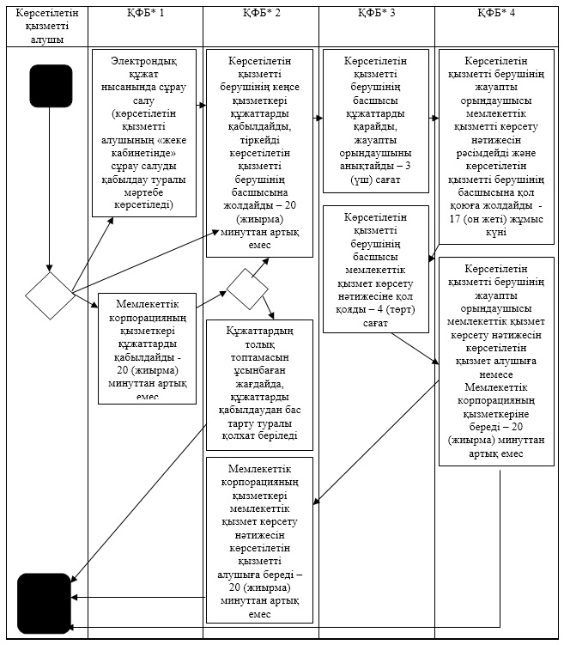

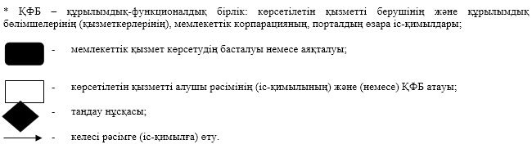

© 2012. Қазақстан Республикасы Әділет министрлігінің «Қазақстан Республикасының Заңнама және құқықтық ақпарат институты» ШЖҚ РМК